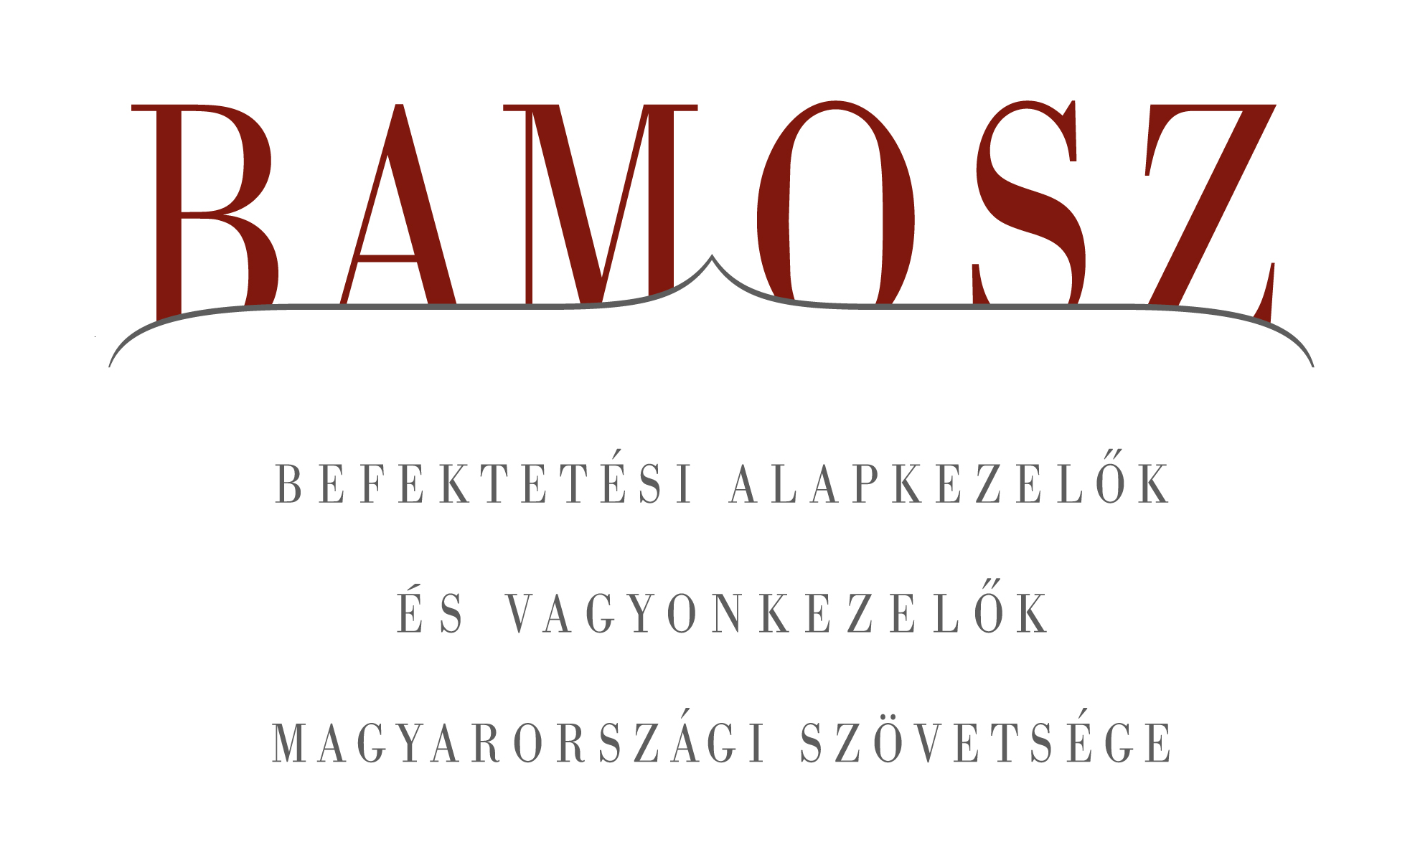

Kiugró növekedés márciusban

Budapest, 2013. március 18.

Folytatódott a vagyon gyarapodása a befektetési alapok piacán márciusban is, így a 2013-as esztendő első negyedéve igazán örömteli képet mutat. A világ tőzsdéi mindemellett vegyesen szerepeltek: míg a fejlett régió emelkedett, a fejlődő piacok inkább estek, ezen belül a magyar index alulteljesítő volt. A forint gyengült elsősorban a dollárhoz képest, de az euróval szemben is. A befektetési alapok piacán a hónap nyertesei a vegyes alapok voltak, de a második és harmadik helyezett is kétszámjegyű (!) vagyongyarapodást tudott felmutatni.
A BAMOSZ tagok által kezelt befektetési alapok összvagyona kiemelkedő mértékben, 190 milliárd forinttal, azaz 5,2 százalékkal növekedett márciusban. A nettó eszközérték kizárólag a zártkörű alapoknál csökkent, a többi esetben jó, sőt egyenesen kiugró gyarapodást láthattunk. A tőkebeáramlás tekintetében szintén csak a zártkörű alapoknál kerültek a visszaváltások túlsúlyba, de a többi kategóriában egyértelműen pozitív az előjel, így összességében 173 milliárdnyi friss tőke érkezett az alapokba. A hónap végén a BAMOSZ tagok összesen 3.847 milliárd forintot kezeltek befektetési alapokban.

Néhány fontosabb tőkepiaci
index teljesítménye
RMAX | 0,59 %
MAX | 0,78 %
BUX | - 5,04 %
BIX | 0,24 %
MSCI WF (USD) | 2,39 %
MSCI EM (USD) | - 1,70 %

Az euró/forint, illetve a
dollár/forint árfolyam változása
EUR/HUF | 2,72 %
USD/HUF | 5,12 %

A nyilvános nyíltvégű „hagyományos” értékpapír alapok adják az összvagyon többségét (64,6 százalékát). Az ilyen típusú termékekben kezelt vagyon az elmúlt hónapban összességében 6 százalékkal nőtt.
A pénzpiaci alapoknál 40 milliárd forintos tőkebeáramlást történt. Összességében 2,3%-os növekedés következett be ennél a kategóriánál.
A kötvényalapok továbbra is igen népszerűek. A vagyongyarapodás 15 %-os volt (de már februárban is 12%-os és januárban 9,4%-os) és 60,7 milliárdnyi friss tőke áramlott ebbe a kategóriába. Nehéz volt elképzelni, de a márciusi számok ebben a kategóriában minden tekintetben megdöntötték a februáriakkat. A legvonzóbb alkategória továbbra is a hazai rövid kötvényalapok, ahová 43,8 milliárdnyi friss tőke érkezett márciusban.
A magyar tőzsdeindex csakúgy mint februárban, márciusban is alulteljesítő volt, ami lassan-lassan már megszokott jelenség lesz. Ennek ellenére a részvényalapokba mindösszesen 4 milliárdnyi friss tőke érkezett, a vagyonváltozás +2%.
A tőkevédett alapok ebben a hónapban 13,7 milliárdnyi friss tőkét vonzottak, ezzel együtt a kategóriának 3,8%-os a nettó eszközérték növekedése.
Az abszolút hozamú alapok esetében már megszokottá vált a kiugró teljesítmény. Így volt ez az elmúlt hónapban is. A tőkebeáramlás 30 milliárdos a kategória vagyongyarapodása a hónapban 14%-os volt.
A nyilvános ingatlanalapok enyhén pozitív képet mutattak márciusban. A tőkebeáramlás 4 milliárd Ft volt, a teljes vagyongyarapodás a hozamokkal együtt pedig 1,5%-ot tett ki.
A kisebb kategóriákat illetően a vegyes alapok kiugróan jól teljesítettek márciusban. (Csakúgy mint a megelőző hónapokban.) A 32 milliárd forintos tőkebeáramlás és a hozamok együttesen 19,77%-kal növelték a vagyont.
Az árupiaci alapok esetében szerény, félmilliárdos tőkebeáramlást tapasztalhattunk, amin a hozamok még javítottak, így februárban 4,4%-kal nőtt az eszközérték.
Az elsősorban intézményi befektetők vagyonát kezelő zártkörű alapok ugyanakkor továbbra sem találnak magukra. Márciusban 13 milliárddal nagyobb volt tőkekivonás, mint a beáramlás. A nettó eszközérték ennek következtében 5,8%-kal csökkent márciusban.

A szerkesztők figyelmébe:
BAMOSZ
A Befektetési Alapkezelők és Vagyonkezelők Magyarországi Szövetsége (BAMOSZ) a hazai alap- és vagyonkezelő szakmát képviselő szövetség. A BAMOSZ 27 tagja összesen több, mint 6.300 milliárd forint vagyont kezel, ezen belül mintegy 3.800 milliárd forintot befektetési alapokban. A BAMOSZ honlapja a www.bamosz.hu oldalon található.

A tájékoztatóban szereplő adatok – egyéb megjelölés hiányában – a Befektetési Alapkezelők és Vagyonkezelők Magyarországi Szövetségének tagjai által szolgáltatott számokon alapulnak, és kizárólag a BAMOSZ tagjaira vonatkoznak. Az adatok tájékoztató jellegűek, azok helyességét a BAMOSZ-nak nem áll módjában ellenőrizni, ezért azokért felelősséget nem vállal.

Részletes háttértáblák a BAMOSZ honlapon találhatók:
http://www.bamosz.hu/web/guest/dokumentumok-es-statisztikak/-/document_library_display/ir0V/view/35326

További információ:
Temmel András
info@bamosz.hu
374-07-56

